山西大学第十届数学建模竞赛试题
A题：培训机构的选择
近年来，随着学生的升学压力大、家长对子女的期望高等因素的影响，各种各样、各级各类课外辅导培训机构呈爆发式增长。同时这些培训机构在硬件设施、教育理念、人员素质等方面都有较大的差别，使得不少需要选择培训机构的家长和学生难以入手。以太原市的各种中小学培训机构为研究对象，自己收集数据，回答下列问题：
(1) 对所收集到的培训机构进行排名；
(2) 分学科给家长和学生提供一个选择不同培训机构的建议；
(3) 对目前大学生及硕士研究生到培训机构就业提供合理的建议。

B题：印制电路板焊锡
焊锡是印制电路板生产过程中的一步后续处理，目的是把贴片元件焊接到电路板表面。人们使用一台装有锡膏点胶机的数控（计算机数字控制，简称CNC）机械，将锡膏涂布于电路板表面的特定位置。图1展示了使用的数控机械。现有一个电路板，大小为300毫米Error: Reference source not found180毫米，共有280个位点需要点涂锡膏，这280个位点的横纵坐标在表2中给出。
问题一：求解点胶机从1号位点开始对这280个位点进行焊锡，最后回到1号位点的最优焊锡顺序，并给出相应路径长。
问题二：不预先设定起点和终点，求解对1万张这种类型的电路板进行焊锡的最优顺序，并给出相应路径长，这里假设每张电路板安装点胶机所需时间和所处位置都是相同的。

B题附件：
图1
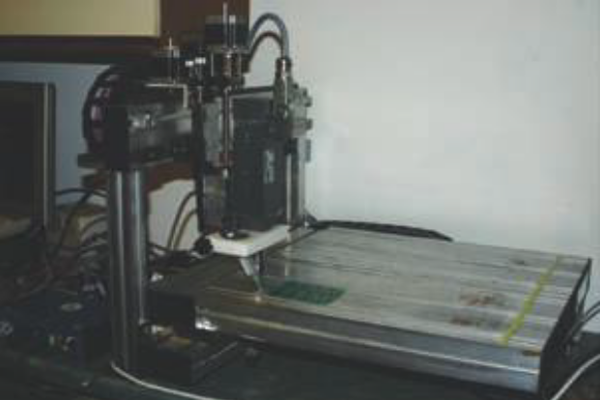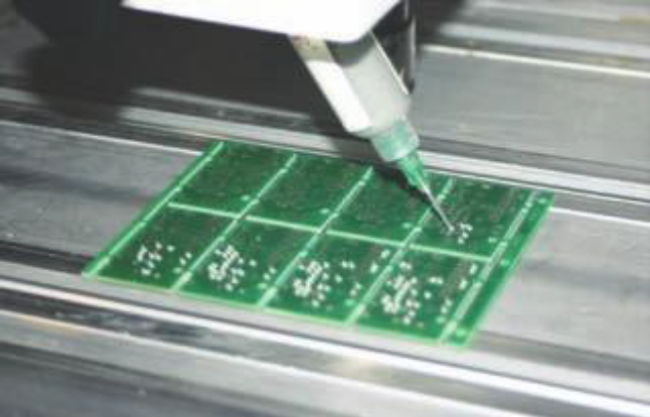

表2：电路板中需点涂锡膏的280个位点的横纵坐标（单位：毫米）
位点标号 横坐标 纵坐标
1 58 10
2 74 10
3 82 10
4 94 10
5 122 10
6 130 10
7 138 10
8 150 10
9 164 10
10 46 12
11 18 18
12 26 18
13 34 18
14 58 18
15 106 18
16 66 22
17 126 22
18 134 22
19 174 22
20 182 22
21 230 22
22 238 22
23 254 22
24 34 26
25 26 26
26 18 26
27 58 26
28 106 26
29 74 26
30 82 26
31 82 26
32 158 26
33 46 28
34 126 30
35 182 30
36 174 30
37 238 30
38 230 30
39 262 30
40 58 34
41 106 34
42 46 36
43 126 38
44 174 38
45 182 38
46 230 38
47 238 38
48 262 38
49 10 42
50 34 42
51 58 42
52 66 42
53 74 42
54 106 42
55 82 42
56 190 42
57 46 44
58 26 46
59 126 46
60 174 46
61 182 46
62 238 46
63 230 46
64 262 46
65 10 50
66 34 50
67 74 50
68 58 50
69 106 50
70 90 50
71 198 50
72 42 52
73 50 52
74 182 54
75 174 54
76 126 54
77 230 54
78 238 54
79 262 54
80 278 54
81 286 54
82 10 58
83 18 58
84 34 58
85 58 58
86 106 58
87 206 58
88 182 62
89 174 62
90 134 62
91 126 62
92 238 62
93 230 62
94 262 62
95 278 62
96 286 62
97 42 64
98 50 64
99 10 66
100 34 66
101 58 66
102 106 66
103 142 66
104 214 66
105 182 70
106 174 70
107 126 70
108 230 70
109 238 70
110 262 70
111 278 70
112 286 70
113 10 74
114 34 74
115 42 74
116 50 74
117 58 74
118 106 74
119 222 74
120 182 78
121 174 78
122 126 78
123 230 78
124 238 78
125 262 78
126 278 78
127 286 78
128 10 82
129 34 82
130 58 82
131 166 82
132 106 82
133 134 82
134 42 84
135 50 84
136 174 86
137 182 86
138 150 86
139 126 86
140 286 86
141 278 86
142 262 86
143 238 86
144 230 86
145 34 90
146 26 90
147 10 90
148 58 90
149 106 90
150 174 94
151 126 94
152 286 94
153 278 94
154 262 94
155 230 94
156 238 94
157 190 94
158 182 94
159 34 98
160 18 98
161 10 98
162 58 98
163 106 98
164 270 98
165 50 100
166 42 100
167 174 102
168 126 102
169 286 102
170 278 102
171 254 102
172 238 102
173 230 102
174 198 102
175 182 102
176 58 106
177 106 106
178 18 110
179 10 110
180 174 110
181 126 110
182 290 110
183 282 110
184 262 110
185 230 110
186 206 110
187 182 110
188 34 114
189 42 114
190 58 114
191 106 114
192 174 118
193 126 118
194 230 118
195 214 118
196 182 118
197 58 122
198 42 122
199 34 122
200 106 122
201 174 126
202 126 126
203 230 126
204 222 126
205 182 126
206 254 126
207 290 130
208 58 130
209 42 130
210 34 130
211 106 130
212 262 130
213 272 134
214 282 134
215 58 138
216 42 138
217 34 138
218 106 138
219 134 138
220 142 138
221 150 138
222 158 138
223 166 138
224 258 142
225 248 142
226 190 146
227 174 146
228 166 146
229 158 146
230 150 146
231 142 146
232 58 146
233 42 146
234 34 146
235 106 146
236 118 146
237 126 146
238 134 146
239 198 146
240 206 146
241 214 146
242 222 146
243 230 146
244 238 146
245 290 150
246 106 154
247 58 154
248 42 154
249 34 154
250 258 158
251 248 158
252 82 158
253 66 158
254 230 162
255 198 162
256 118 162
257 106 162
258 58 162
259 42 162
260 34 162
261 92 166
262 66 166
263 238 170
264 230 170
265 222 170
266 214 170
267 206 170
268 198 170
269 190 170
270 150 170
271 166 170
272 174 170
273 158 170
274 142 170
275 134 170
276 126 170
277 106 170
278 58 170
279 42 170
280 34 170

